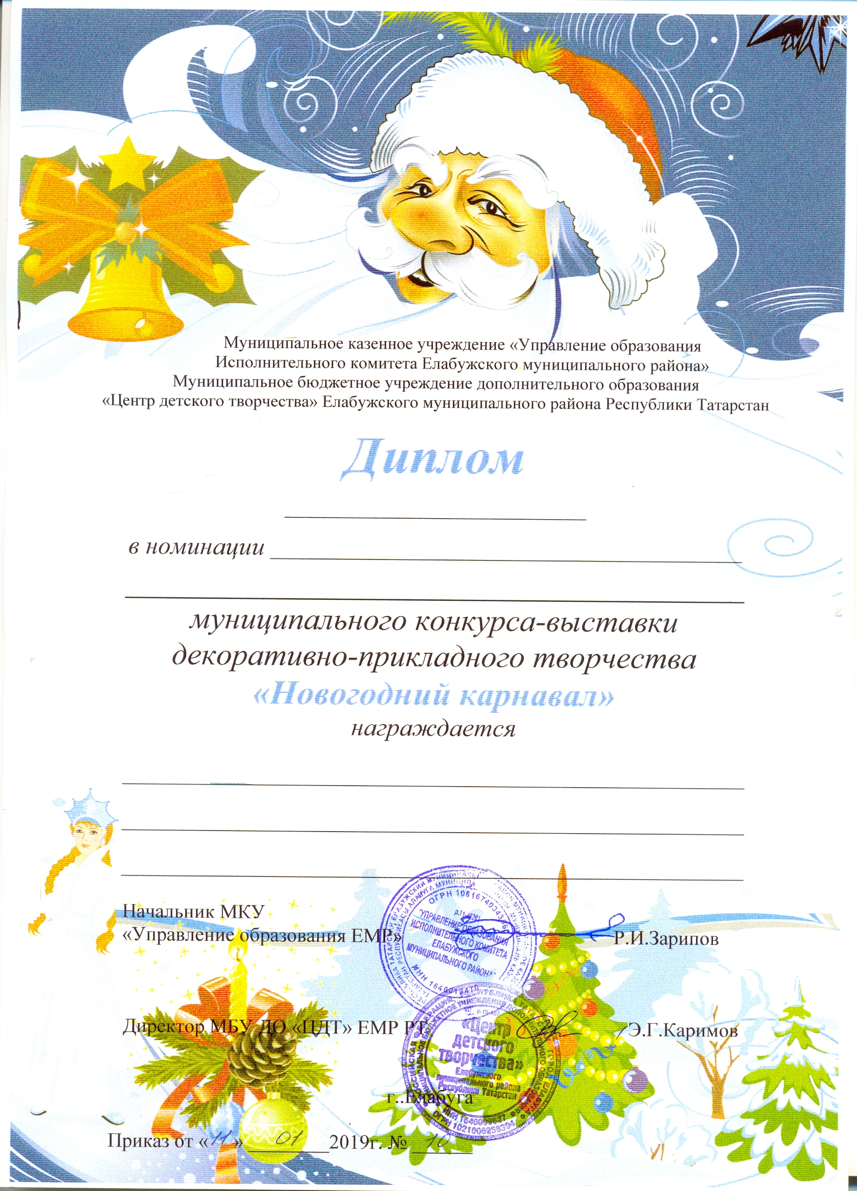

II степени
Новогодний подарок

Авхадиева Амира
МБУ ДО «ДМЦ» ЕМР РТ
Руководитель: Галимова Альфира Багдануровна

